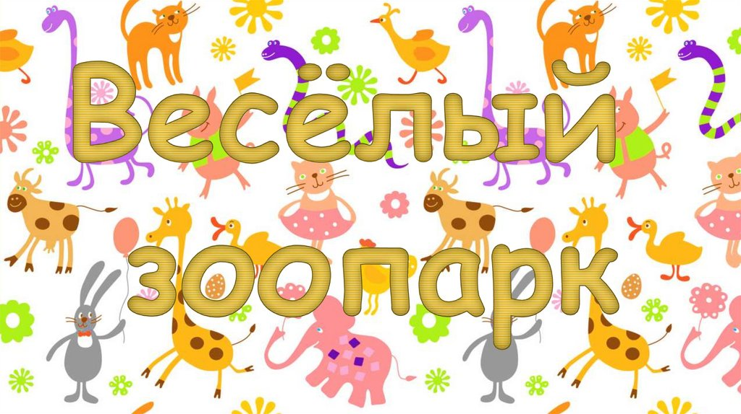
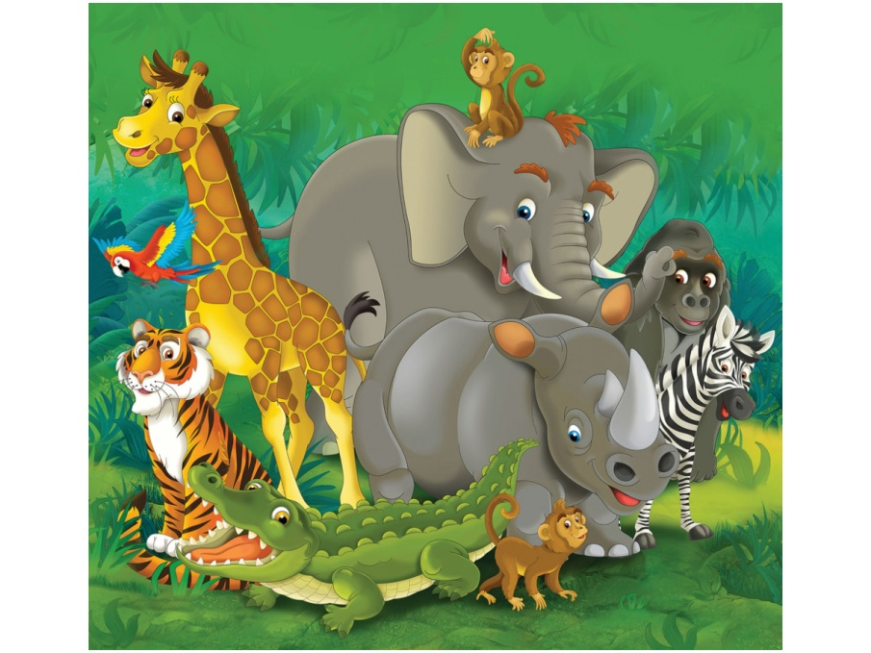
30 июня в группе «Солнечные лучики» прошло развлечение «Танцующий зоопарк». Ребята встретили обезьянку, с ней танцевали, поиграли в эстафету «Покорми обезьянку», также встретили жирафа, с ним провели зарядку «У жирафа пятна, пятна, пятнышки везде», слоник загадывал загадки и поиграл с ними в игру «Волшебный платочек», а с крокодилом танцевали танец «А крокодильчик просто класс». Звери ребятам на прощание подарили в сундучке мыльные пузыри. Ребята с удовольствием ловили мыльные пузыри. Было приятно видеть радостные детские лица и слышать весёлый детский смех.

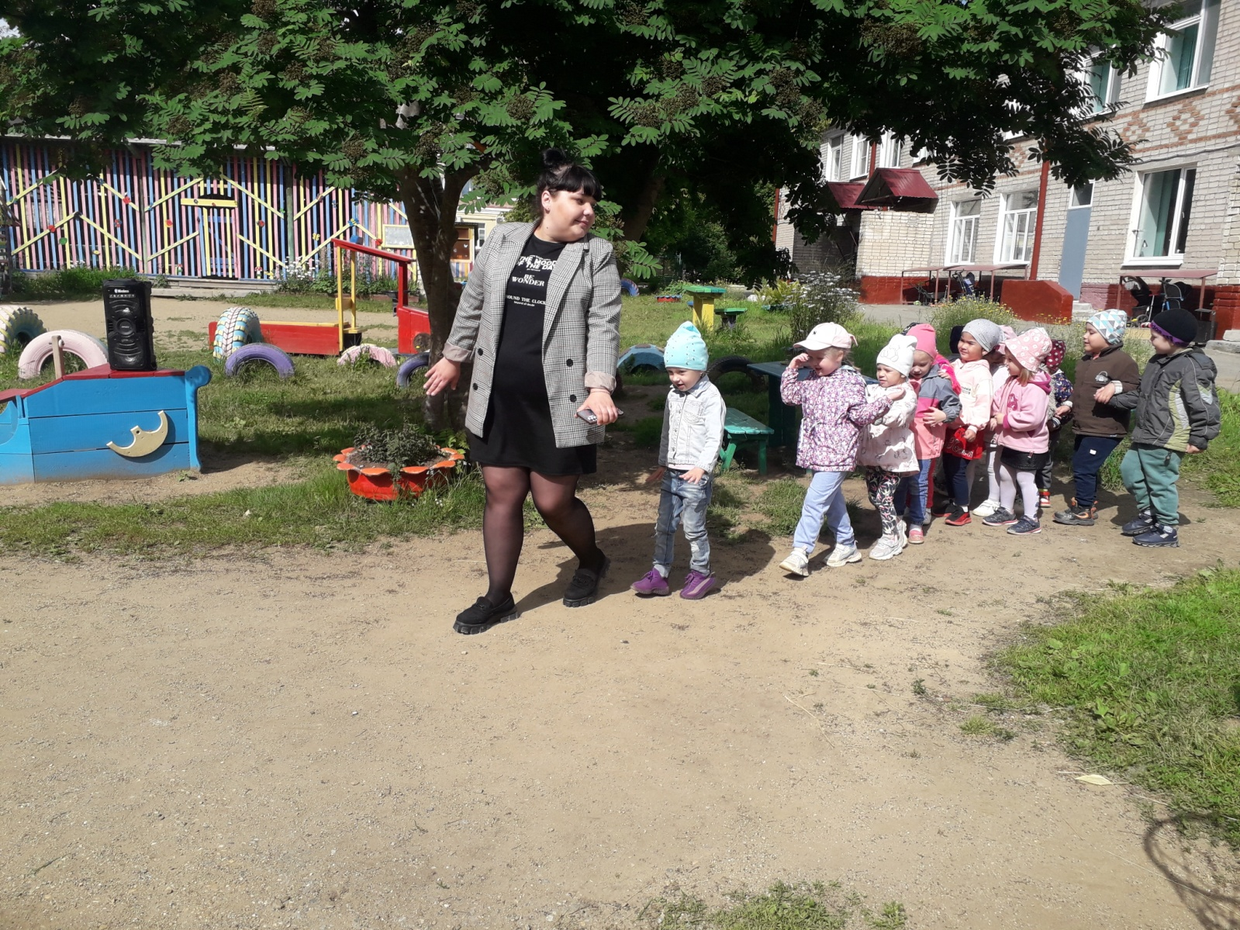

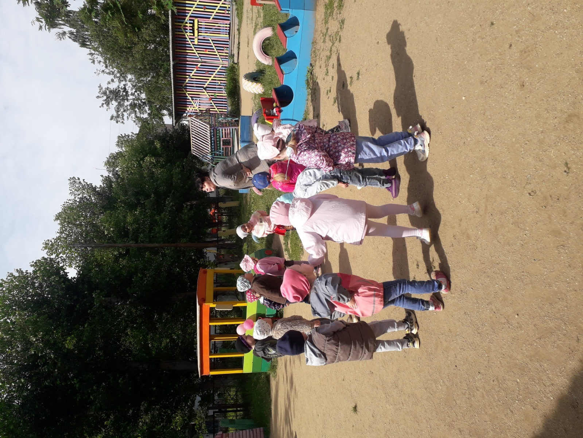
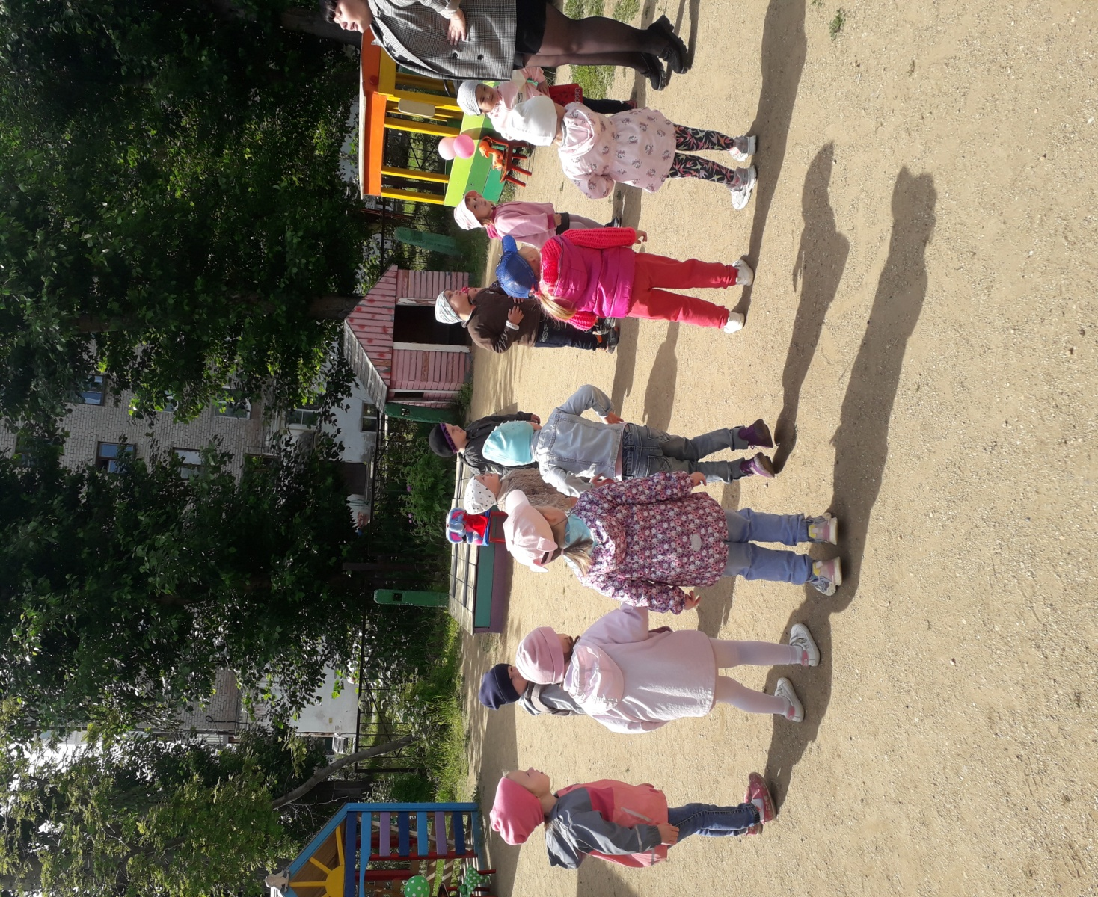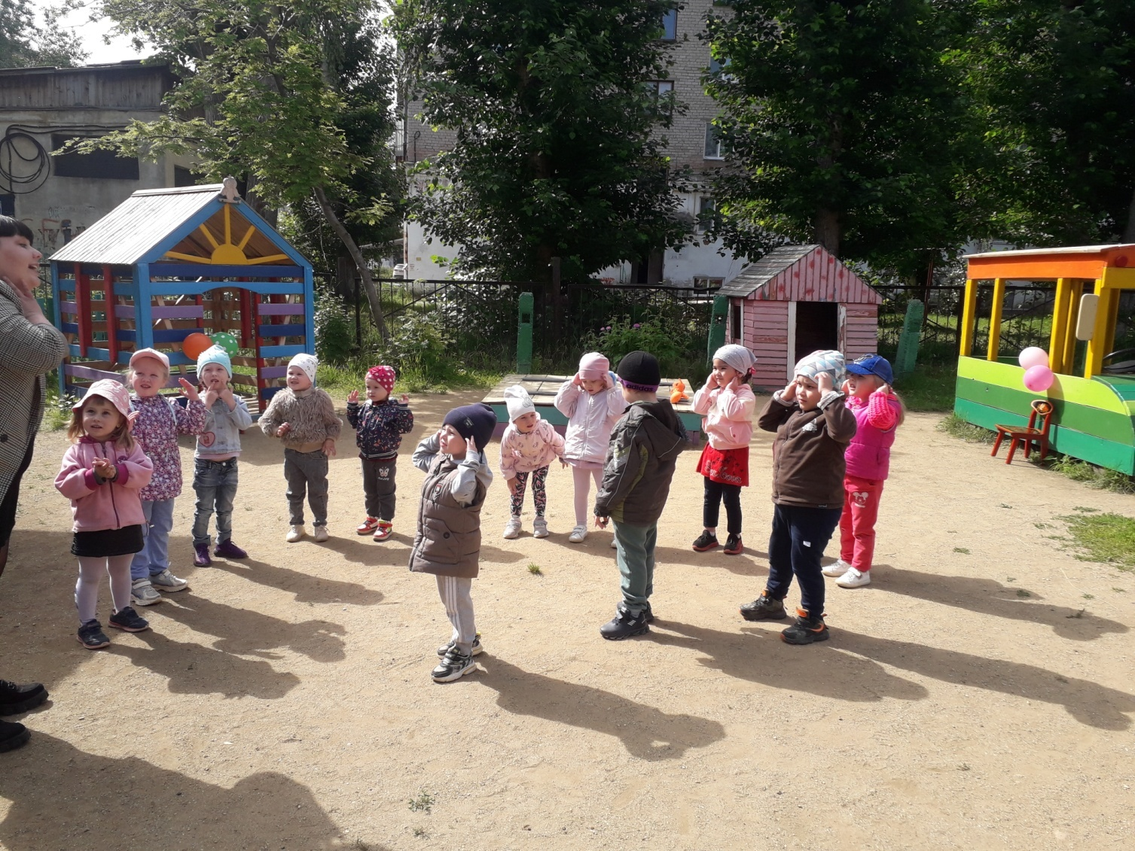

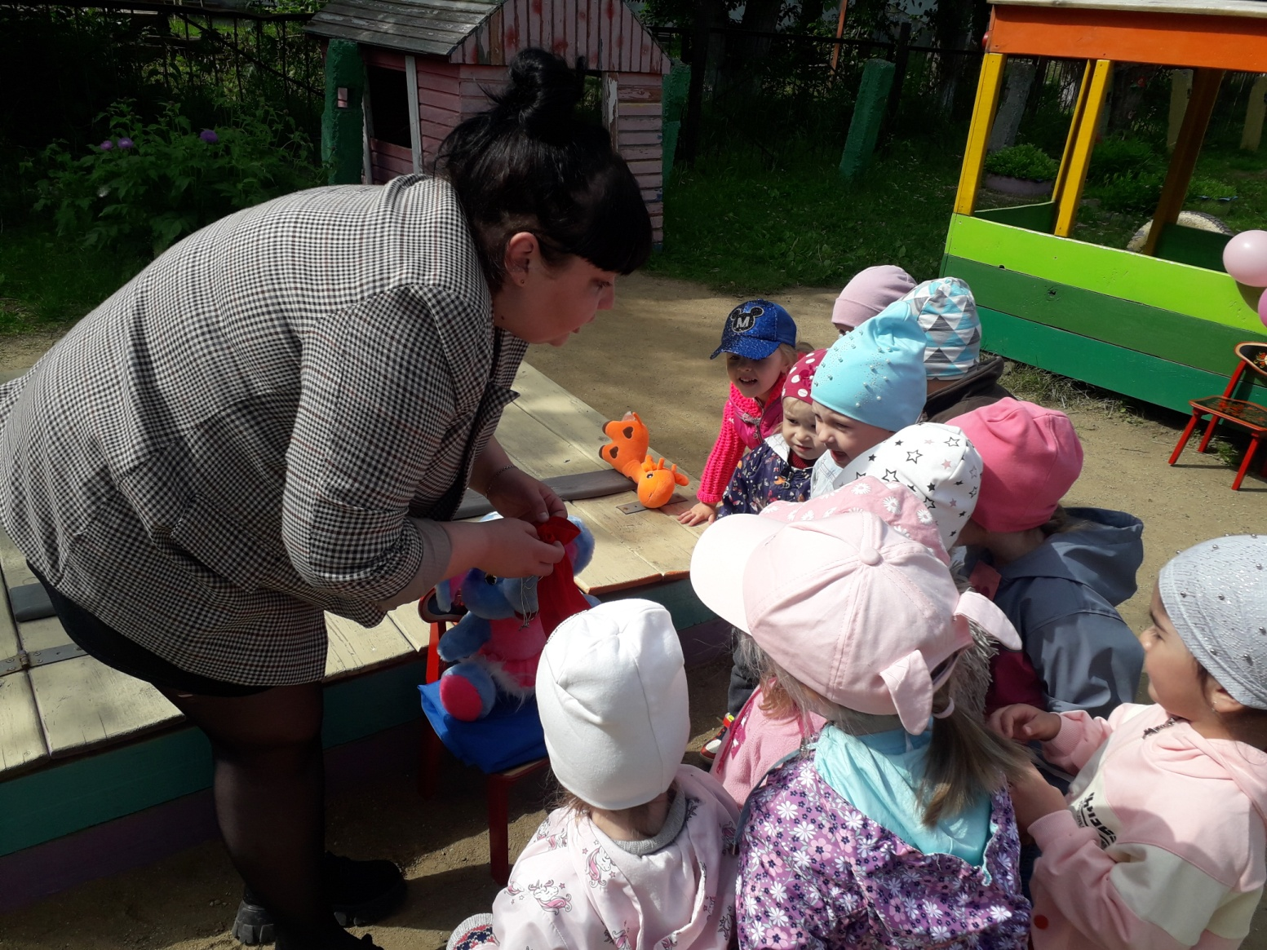

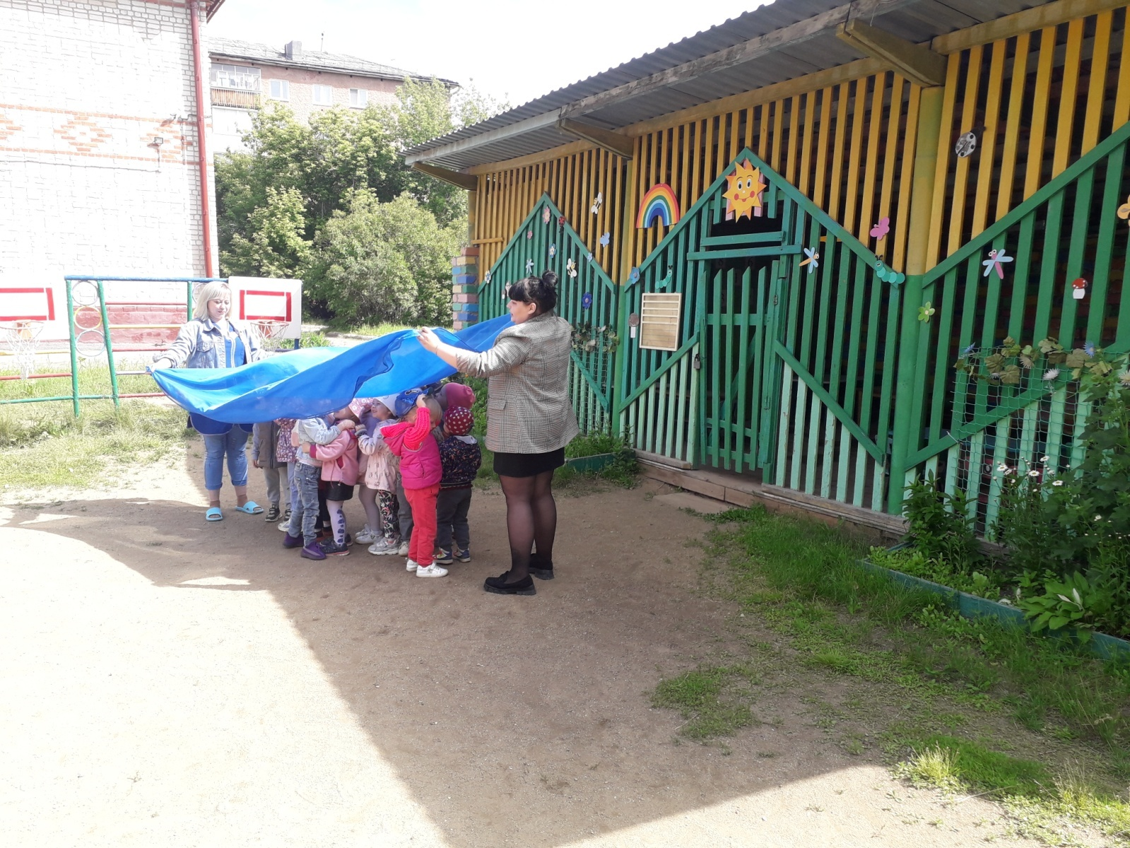
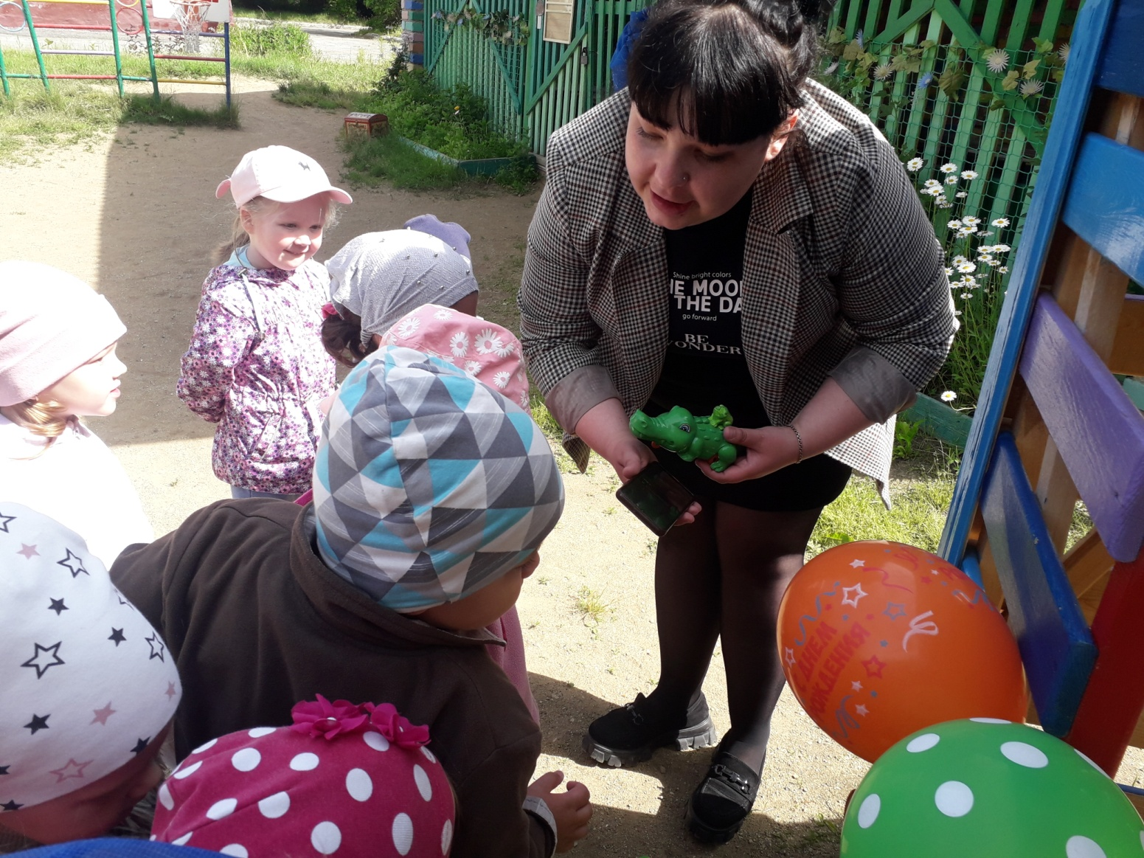
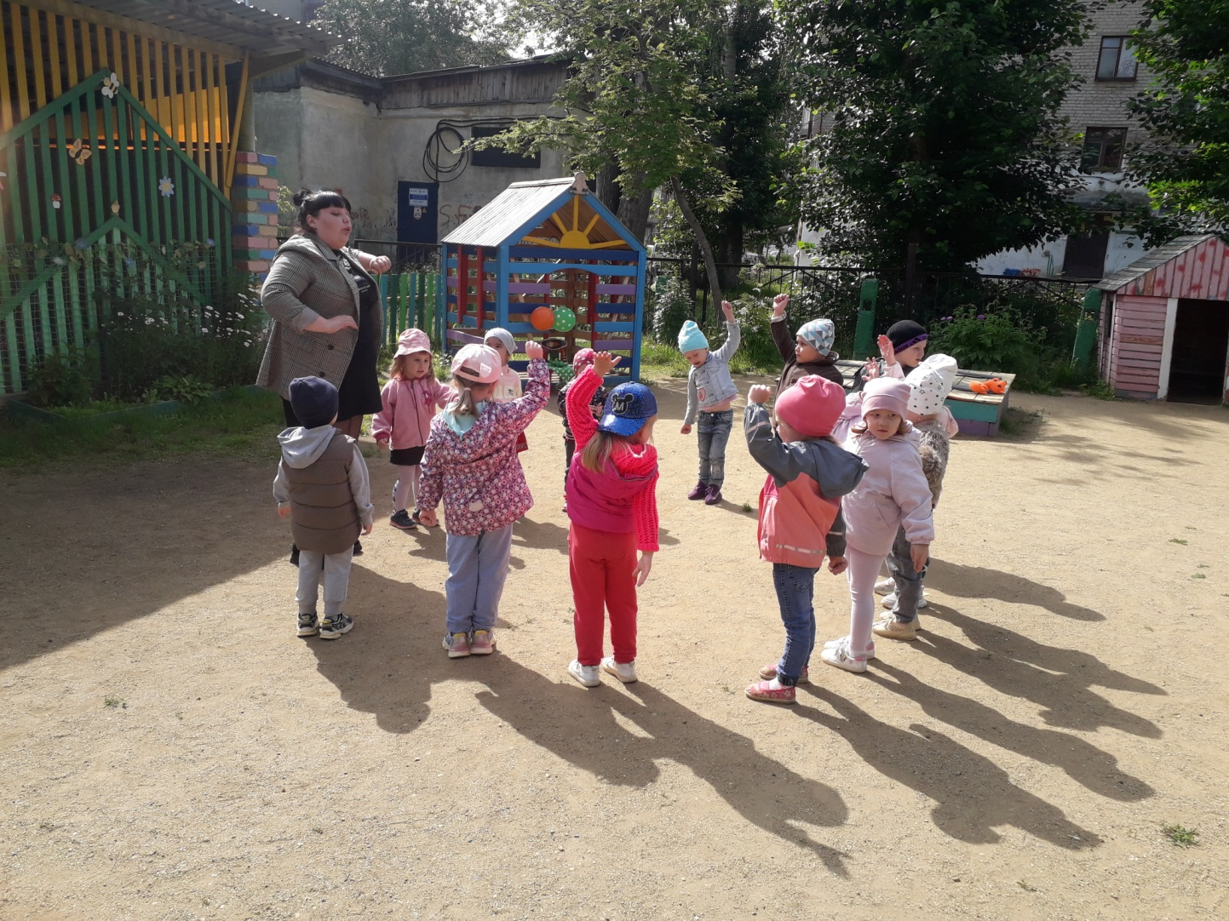
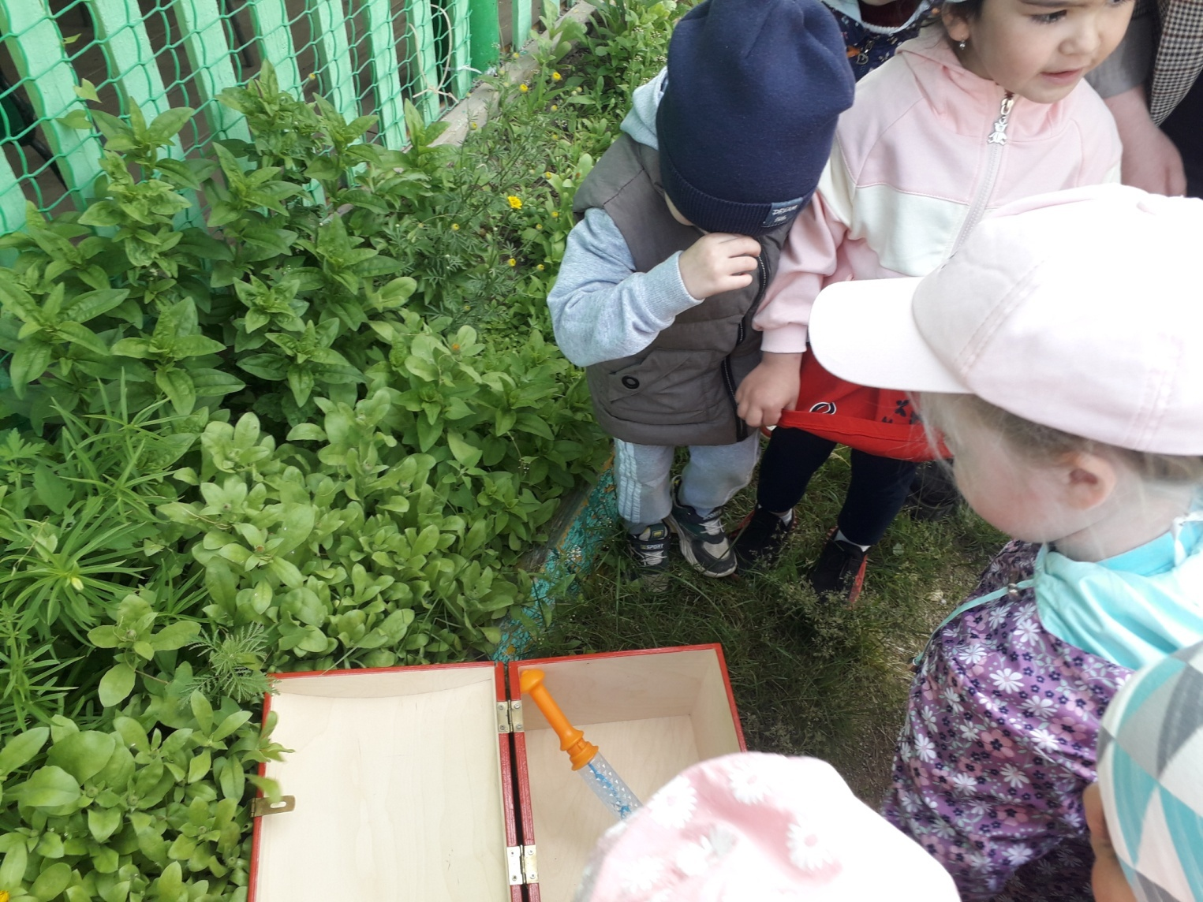
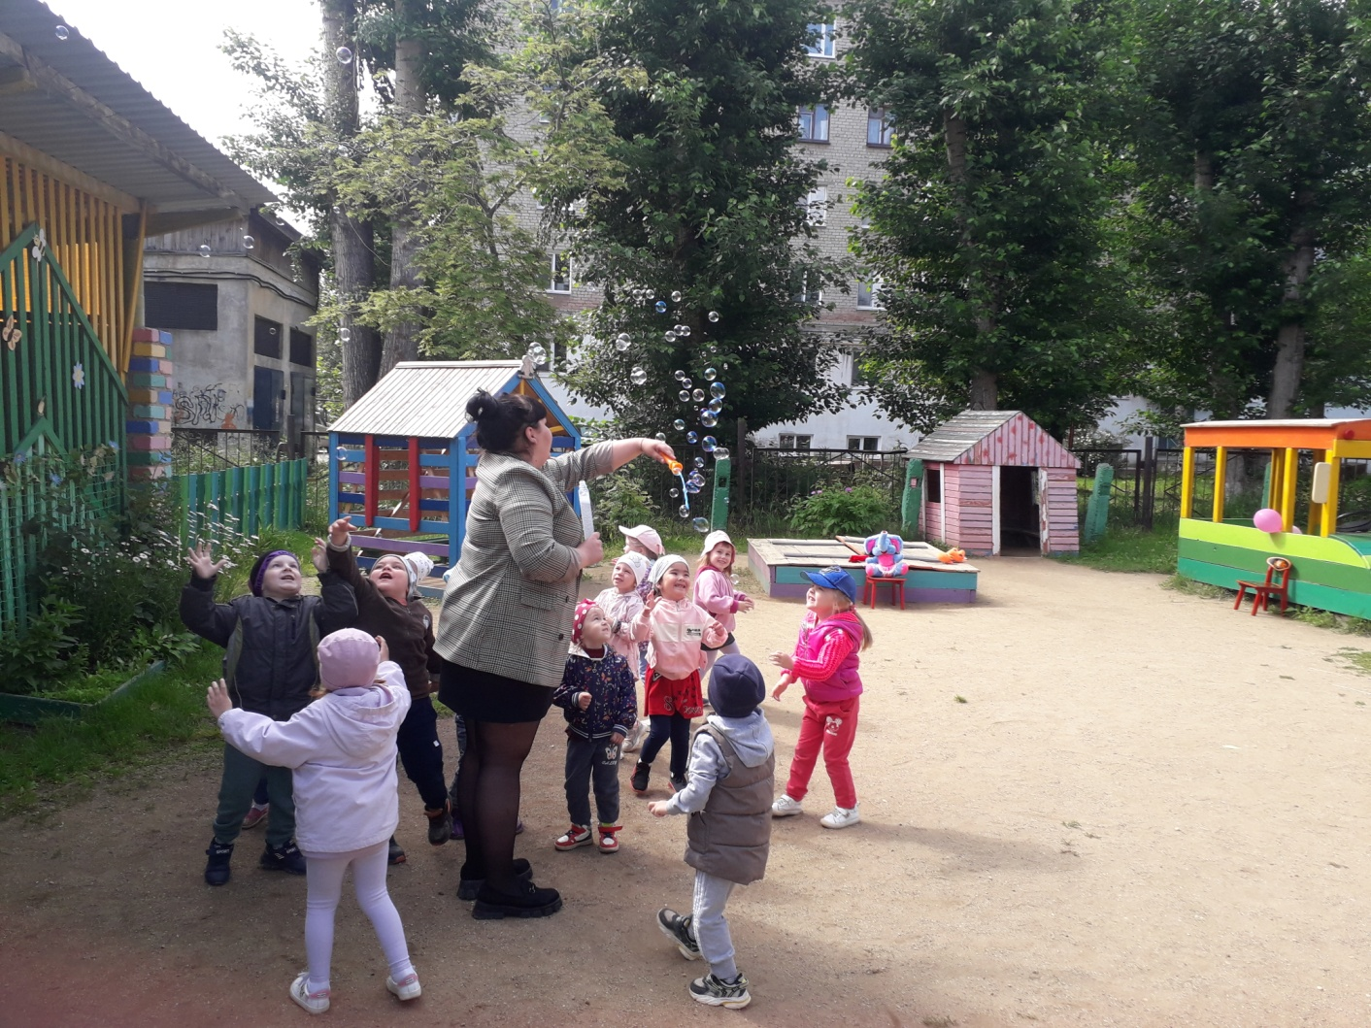
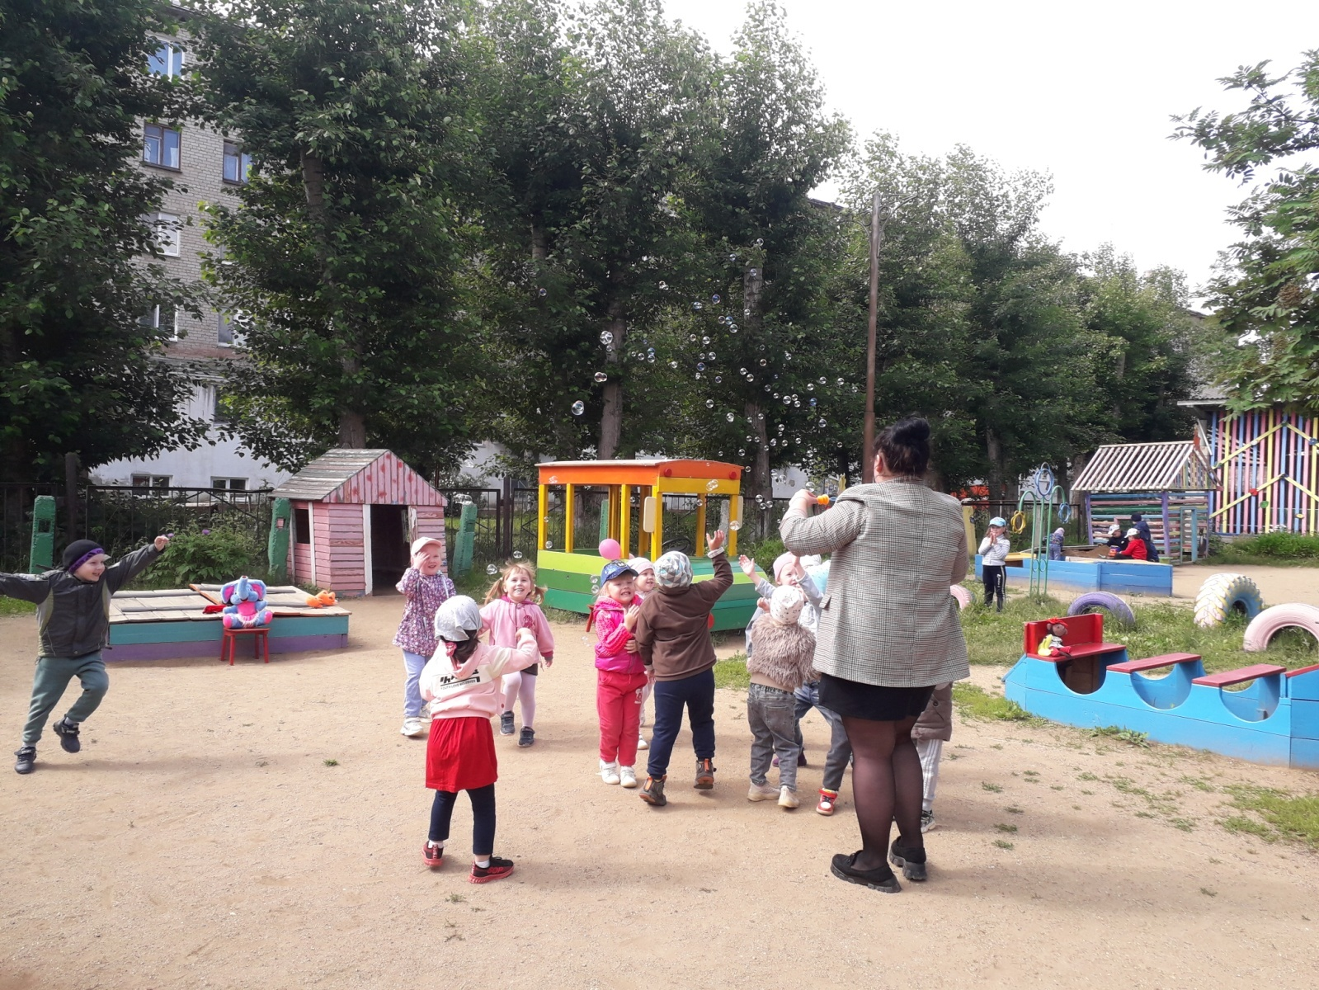
Воспитатели: Бублий Светлана Павловна
Царькова Светлана Абсатуровна

